**แผนยกระดับผลสัมฤทธิ์ทางการเรียน**

**ปีการศึกษา ๒๕๖๐**



**โรงเรียนนิคมพัฒนาผัง 120**

**สำนักงานเขตพื้นที่การศึกษาประถมศึกษาสตูล**

**คำนำ**

แผนยกระดับผลสัมฤทธิ์ทางการเรียนของโรงเรียนนิคมพัฒนาผัง 120 จัดทำขึ้นเพื่อเป็นการวิเคราะห์ถึงปัญหาซึ่งอันเป็นเหตุปัจจัยที่มีผลต่อผลสัมฤทธิ์ทางการเรียนและเพื่อเป็นแนวทางในการวิเคราะห์ผลสัมฤทธิ์ทางการเรียนที่เชื่อมโยงสู่การทำแผนยกระดับผลสัมฤทธิ์ให้ดีขึ้น ซึ่งเอกสารดังกล่าวประกอบด้วย สภาพปัจจุบันและปัญหา แนวทางการวิเคราะห์ วัตถุประสงค์ของการจัดทำแผน ผลการดำเนินงานด้านมาตรฐาน และแนวทางการดำเนินงาน ซึ่งคณะผู้จัดทำ ได้ทำการวิเคราะห์สถานภาพ ปัจจัยต่างๆ นำมาทำข้อมูล ใช้เป็นแนวทางในการดำเนินการนำมาจัดทำแผนยกระดับผลสัมฤทธิ์ทางการเรียนของโรงเรียนนิคมพัฒนาผัง 120 เพื่อให้บรรลุผลสำเร็จ ตามแผนงานที่กำหนด

คณะผู้จัดทำ

**สารบัญ**

**เรื่อง หน้า**

คำนำ

สารบัญ

ส่วนที่ 1 บทนำ ๑ – ๒

ส่วนที่ 2 แนวคิดและแนวทางในการพัฒนา ๓ – ๑๐

ส่วนที่ 3 แนวทางการดำเนินงาน ๑๑ – ๑๖

ภาคผนวก

73

## ตอนที่ ๑

## ข้อมูลพื้นฐาน

1. **ข้อมูลทั่วไป**

ชื่อโรงเรียนนิคมพัฒนาผัง ๑๒๐ ที่ตั้งหมู่ที่ ๗ ตำบลอุใดเจริญ อำเภอควนกาหลง จังหวัดสตูล สังกัดสำนักงานเขตพื้นที่การศึกษาประถมศึกษาสตูล โทร……-……. โทรสาร……..-…... e-mail…-……… **website** 202.143.160.5 / nikom 120/เปิดสอนระดับชั้นอนุบาล ๑ ถึงระดับชั้นประถมศึกษาปีที่ ๖เนื้อที่จำนวนเนื้อที่ ๕๐ ไร่ เขตพื้นที่บริการหมู่ที่ ๗ / หมู่ที่ ๔

**ประวัติโรงเรียนโดยย่อ**

ปี ๒๕๑๙ ราษฎรได้ร่วมกันยื่นคำร้องต่อผู้ปกครองสำนักงานนิคมจังหวัดสตูล (ตั้งอยู่พื้นที่อำเภอควนกาหลง) ขอกำหนดเนื้อที่ไว้สำหรับสร้างโรงเรียน จำนวนเนื้อที่ ๕๐ ไร่ มีด้านกว้าง ๔ เส้น ด้านยาว ๑๒.๕ เส้น ซึ่งอยู่ระหว่างบ้านผัง ๕ กับผัง ๑๒๐ ตำบลอุใดเจริญ อำเภอควนกาหลง

สำนักงานนิคมจังหวัดสตูลได้อนุมัติให้ดำเนินการสร้าง ราษฎรต่างร่วมกันหาเครื่องประกอบ จำพวกไม้กลม สังกะสี เพื่อสร้างอาคารเรียนชั่วคราว โดยการนำของ นายเหลือ หนูแก้ว ผู้ใหญ่บ้านหมู่ที่ ๗ ตำบลอุใดเจริญ และนายวิน ชูแก้ว เป็นแกนนำชาวบ้านสร้างอาคารเรียนชั่วคราวจนเสร็จ

วันที่ ๒๐ พฤษภาคม ๒๕๑๙ เปิดเรียนวันแรกมีนักเรียนทั้งสิ้น ๑๗ คน ในช่วงนี้อาคารเรียนชั่วคราวยังไม่สมบูรณ์ เพราะไม่มีฝากั้นและลาดพื้น จึงต้องไปอาศัยเรียนที่ สำนักสงฆ์บ้านผัง ๑๒๐ ไปพลางก่อน ต่อมานักเรียนของโรงเรียนควนกาหลงวิทยาคม ไปช่วยพัฒนาปรับปรุงอาคารเรียนอีกครั้งจนสำเร็จ จึงได้ย้ายนักเรียนมาเรียนในอาคารนี้

ขณะนั้นมีนายบรรจบ ทุมพร เป็นครูผู้สอนเพียงคนเดียว ในวันที่ ๒๑ มิถุนายน ๒๕๑๙ สำนักงานนิคมจังหวัดสตูลได้สร้างอาคารเรียนตามแบบของนิคมฯ ให้ ๑ หลัง ๒ ห้องเรียน พร้อมกับ บ้านพักครูอีก ๑ หลัง ปัจจุบันนี้โรงเรียนมีอาคารเรียน ๓ หลัง ๑๐ ห้องเรียน ครูทั้งหมด ๙ คน พนักงานราชการ ๑ คน มี นายนิพนธ์ มาสินธุ์ เป็นผู้อำนวยการโรงเรียน

**ข้อมูลจำนวนนักเรียนในปัจจุบัน**

**ตารางแสดงจำนวนนักเรียนแต่ละระดับชั้น ปีการศึกษา 25๖๐**

|  |  |  |  |  |  |  |
| --- | --- | --- | --- | --- | --- | --- |
| **ระดับชั้น** | **จำนวนห้องเรียน** | **จำนวนนักเรียน** | | | **ซ้ำชั้น(คน)** | **อัตราการ**  **ซ้ำชั้น(คน)** |
| **ชาย** | **หญิง** | **รวม** |
| **อนุบาล 1** | **๑** | **๑๓** | **๑๔** | **๒๗** | **-** | **-** |
| **อนุบาล 2** | **๑** | **๘** | **๙** | **๑๗** | **-** | **-** |
| **ป.1** | **๑** | **๖** | **๘** | **๑๔** | **-** | **-** |
| **ป.2** | **๑** | **๑๑** | **๕** | **๑๖** | **-** | **-** |
| **ป.3** | **๑** | **๙** | **๑๑** | **๒๐** | **-** | **-** |
| **ป.4** | **๑** | **๑๑** | **๑๘** | **๒๙** | **-** | **-** |
| **ป.5** | **๑** | **๑๓** | **๙** | **๒๒** | **-** | **-** |
| **ป.6** | **๑** | **๗** | **๑๒** | **๑๙** | **-** | **-** |
| **รวม** | | **๗๘** | **๘๖** | **๑๖๔** | **-** | **-** |

**ภารกิจของโรงเรียน**

โรงเรียนนิคมพัฒนาผัง 120 มีภารกิจในการดำเนินการจัดการศึกษาขั้นพื้นฐาน คือ

1. การจัดการศึกษาปฐมวัย กำหนดให้มีหลักสูตรการศึกษาปฐมวัยเป็นการเฉพาะ มีจุดมุ่งหมายเพื่อเป็นการเสริมสร้างพัฒนาการและเตรียมผู้เรียนให้มีความพร้อมในการเข้าเรียนชั้นประถมศึกษาปีที่ 1
2. การจัดการศึกษาระดับประถมศึกษา เป็นการจัดการศึกษาตามหลักสูตรการศึกษาขั้นพื้นฐาน

พุทธศักราช 2551

**ผลการดำเนินงาน**

1. ด้านปริมาณ

* 1. การเกณฑ์เด็กเข้าเรียนโรงเรียนสามารถเกณฑ์เด็กในพื้นที่บริการเข้าเรียนได้ ร้อยละ 100 อัตราการออกกลางคันไม่มี
  2. นักเรียนที่จบชั้นประถมศึกษาปีที่ ๖ เข้าศึกษาต่อทุกคน

1. ด้านคุณภาพ

2.1 ผลสัมฤทธิ์ทางการเรียนของนักเรียน ตั้งแต่ชั้นประถมศึกษาปีที่ 1-6 อยู่ในระดับดี

2.2 การปฏิรูปกระบวนการเรียนรู้ ทางโรงเรียนได้ดำเนินการส่งเสริมสนับสนุนให้ครูนำรูปแบบการจัดกระบวนการเรียนรู้ที่หลากหลาย โดยเน้นการจัดการเรียนการสอนตามสภาพจริง เรียนรู้ด้วยตนเอง เรียนรู้ด้วยการปฏิบัติจริง และเรียนรู้ร่วมกัน โดยเน้นผู้เรียนเป็นสำคัญ

**ส่วนที่ 2**

**แนวคิดและแนวทางการพัฒนา**

**แนวคิดในการยกระดับผลสัมฤทธิ์ทางการเรียน**

ผลสัมฤทธิ์ทางการเรียนเป็นตัวชี้วัดตัวหนึ่งของการประเมินคุณภาพการศึกษา ซึ่งเป็นผลมาจากการจัดกระบวนการเรียนรู้ในแต่ละกลุ่มวิชาของแต่ละช่วงชั้น การปรับปรุง พัฒนา และส่งเสริมคุณภาพผู้เรียน การยกระดับผลสัมฤทธิ์ทางการเรียน เป็นหน้าที่ของผู้มีส่วนเกี่ยวข้องในการจัดการศึกษาทุกคนต้องร่วมมือกันวางแผนปรับปรุง แก้ปัญหา พัฒนาการจัดกระบวนการเรียนรู้ พร้อมทั้ง ลงมือปฏิบัติอย่างจริงจัง เพื่อให้บรรลุตามเป้าหมายในการยกระดับผลสัมฤทธิ์ทางการเรียนให้เกิดแก่ผลผลิตหลักของการจัดการศึกษา คือ นักเรียนเป็นสำคัญ

**การวิเคราะห์ผลการประเมินคุณภาพนักเรียน**

การวิเคราะห์ผลการประเมินคุณภาพนักเรียนประจำปีการศึกษา 255๙ เพื่อจัดทำแผนยกระดับผลสัมฤทธิ์ทางการเรียนมีรายละเอียดดังนี้

ชั้นประถมศึกษาปีที่ ๑

|  |  |  |  |  |
| --- | --- | --- | --- | --- |
| สาระการเรียนรู้ | ปีการศึกษา ๒๕๕๘ | ปีการศึกษา ๒๕๕๙ | ผลต่าง | เป้าหมาย  ปีการศึกษา ๒๕๖๐ |
| ภาษาไทย | 79.86 | 71.53 | -8.33 | 76.53 |
| คณิตศาสตร์ | 79.68 | 74.27 | -5.41 | 79.27 |
| วิทยาศาสตร์ | 81.18 | 74.20 | -6.98 | 79.20 |
| สังคมศึกษา | 81.18 | 70.07 | -11.11 | 75.07 |
| ประวัติศาสตร์ | 79.55 | 80.73 | 1.18 | 85.73 |
| สุขศึกษาและพลศึกษา | 89.00 | 75.93 | -13.07 | 80.93 |
| ศิลปะ | 84.86 | 70.53 | -14.33 | 75.53 |
| การงานอาชีพและเทคโนโลยี | 88.27 | 78.33 | -9.94 | 83.33 |
| ภาษาอังกฤษ | 77.14 | 75.33 | -1.81 | 80.33 |
| คอมพิวเตอร์ | 69.05 | 63.07 | -5.98 | 68.07 |

ชั้นประถมศึกษาปีที่ ๒

|  |  |  |  |  |
| --- | --- | --- | --- | --- |
| สาระการเรียนรู้ | ปีการศึกษา ๒๕๕๘ | ปีการศึกษา ๒๕๕๙ | ผลต่าง | เป้าหมาย  ปีการศึกษา ๒๕๖๐ |
| ภาษาไทย | 76.22 | 85.10 | 8.88 | 90.10 |
| คณิตศาสตร์ | 74.53 | 75.50 | 0.97 | 80.50 |
| วิทยาศาสตร์ | 75.38 | 75.40 | 0.02 | 80.40 |
| สังคมศึกษา | 72.44 | 73.70 | 1.26 | 78.70 |
| ประวัติศาสตร์ | 71.88 | 71.35 | -0.50 | 76.35 |
| สุขศึกษาและพลศึกษา | 74.66 | 78.10 | 3.44 | 83.10 |
| ศิลปะ | 74.88 | 72.35 | -2.53 | 77.35 |
| การงานอาชีพและเทคโนโลยี | 74.16 | 71.35 | -2.81 | 76.35 |
| ภาษาอังกฤษ | 70.34 | 64.80 | -5.54 | 69.80 |
| คอมพิวเตอร์ | 77.56 | 59.80 | -17.76 | 64.80 |

ชั้นประถมศึกษาปีที่ ๓

|  |  |  |  |  |
| --- | --- | --- | --- | --- |
| สาระการเรียนรู้ | ปีการศึกษา ๒๕๕๘ | ปีการศึกษา ๒๕๕๙ | ผลต่าง | เป้าหมาย  ปีการศึกษา ๒๕๖๐ |
| ภาษาไทย | 67.59 | 74.52 | 6.93 | 79.52 |
| คณิตศาสตร์ | 69.23 | 74.69 | 5.46 | 79.69 |
| วิทยาศาสตร์ | 71.91 | 76.38 | 4.47 | 81.38 |
| สังคมศึกษา | 69.45 | 76.69 | 7.24 | 81.69 |
| ประวัติศาสตร์ | 71.00 | 65.38 | -5.62 | 70.38 |
| สุขศึกษาและพลศึกษา | 74.50 | 71.28 | -3.22 | 76.28 |
| ศิลปะ | 80.36 | 78.86 | -1.50 | 83.86 |
| การงานอาชีพและเทคโนโลยี | 81.45 | 69.72 | -11.73 | 74.72 |
| ภาษาอังกฤษ | 73.86 | 68.31 | -5.55 | 73.31 |
| คอมพิวเตอร์ | 68.95 | 67.83 | -1.12 | 72.83 |

ชั้นประถมศึกษาปีที่ ๔

|  |  |  |  |  |
| --- | --- | --- | --- | --- |
| สาระการเรียนรู้ | ปีการศึกษา ๒๕๕๘ | ปีการศึกษา ๒๕๕๙ | ผลต่าง | เป้าหมาย  ปีการศึกษา ๒๕๖๐ |
| ภาษาไทย | 65.90 | 66.19 | 0.29 | 71.19 |
| คณิตศาสตร์ | 62.60 | 66.00 | 3.40 | 71.00 |
| วิทยาศาสตร์ | 55.70 | 65.05 | 9.35 | 70.05 |
| สังคมศึกษา | 64.15 | 67.71 | 3.56 | 72.71 |
| ประวัติศาสตร์ | 63.70 | 68.76 | 5.06 | 73.76 |
| สุขศึกษาและพลศึกษา | 69.00 | 65.48 | -3.52 | 70.48 |
| ศิลปะ | 64.30 | 68.38 | 4.08 | 73.38 |
| การงานอาชีพและเทคโนโลยี | 63.50 | 64.67 | 1.17 | 69.67 |
| ภาษาอังกฤษ | 62.20 | 63.10 | 0.90 | 68.10 |
| คอมพิวเตอร์ | 61.60 | 62.00 | 0.40 | 67.00 |

ชั้นประถมศึกษาปีที่ ๕

|  |  |  |  |  |
| --- | --- | --- | --- | --- |
| สาระการเรียนรู้ | ปีการศึกษา ๒๕๕๘ | ปีการศึกษา ๒๕๕๙ | ผลต่าง | เป้าหมาย  ปีการศึกษา ๒๕๖๐ |
| ภาษาไทย | 73.31 | 69.56 | -3.75 | 74.56 |
| คณิตศาสตร์ | 66.41 | 68.61 | 2.20 | 73.61 |
| วิทยาศาสตร์ | 65.90 | 69.50 | 3.60 | 74.50 |
| สังคมศึกษา | 68.24 | 69.44 | 1.20 | 74.44 |
| ประวัติศาสตร์ | 68.48 | 71.11 | 2.63 | 76.11 |
| สุขศึกษาและพลศึกษา | 78.21 | 78.11 | -0.10 | 83.11 |
| ศิลปะ | 76.69 | 76.94 | 0.25 | 81.94 |
| การงานอาชีพและเทคโนโลยี | 71.45 | 83.94 | 12.49 | 88.94 |
| ภาษาอังกฤษ | 67.48 | 65.94 | -1.54 | 70.94 |
| คอมพิวเตอร์ | 72.41 | 64.17 | -8.24 | 69.17 |

ชั้นประถมศึกษาปีที่ ๖

|  |  |  |  |  |
| --- | --- | --- | --- | --- |
| สาระการเรียนรู้ | ปีการศึกษา ๒๕๕๘ | ปีการศึกษา ๒๕๕๙ | ผลต่าง | เป้าหมาย  ปีการศึกษา ๒๕๖๐ |
| ภาษาไทย | 73.69 | 64.77 | -8.92 | 69.77 |
| คณิตศาสตร์ | 69.75 | 67.61 | -2.14 | 72.61 |
| วิทยาศาสตร์ | 71.94 | 66.61 | -5.33 | 71.61 |
| สังคมศึกษา | 76.50 | 70.48 | -6.02 | 75.48 |
| ประวัติศาสตร์ | 79.25 | 71.45 | -7.80 | 76.45 |
| สุขศึกษาและพลศึกษา | 71.63 | 72.42 | 0.79 | 77.42 |
| ศิลปะ | 75.94 | 69.97 | -5.97 | 74.97 |
| การงานอาชีพและเทคโนโลยี | 81.06 | 71.10 | -9.96 | 76.10 |
| ภาษาอังกฤษ | 60.63 | 63.45 | 2.82 | 68.45 |
| คอมพิวเตอร์ | 73.88 | 68.84 | -5.04 | 73.84 |

เฉลี่ยรายสาระการเรียนรู้

|  |  |  |  |  |
| --- | --- | --- | --- | --- |
| สาระการเรียนรู้ | ปีการศึกษา ๒๕๕๘ | ปีการศึกษา ๒๕๕๙ | ผลต่าง | เป้าหมาย  ปีการศึกษา ๒๕๖๐ |
| ภาษาไทย | 72.76 | 71.94 | -0.82 | 76.94 |
| คณิตศาสตร์ | 70.36 | 71.11 | 0.75 | 76.11 |
| วิทยาศาสตร์ | 70.33 | 71.19 | 0.86 | 76.19 |
| สังคมศึกษา | 71.99 | 71.34 | -0.65 | 76.34 |
| ประวัติศาสตร์ | 72.31 | 71.46 | -0.85 | 76.46 |
| สุขศึกษาและพลศึกษา | 76.16 | 73.55 | -2.61 | 78.55 |
| ศิลปะ | 76.17 | 72.83 | -3.34 | 77.83 |
| การงานอาชีพและเทคโนโลยี | 76.64 | 73.18 | -3.46 | 78.18 |
| ภาษาอังกฤษ | 68.60 | 66.82 | -1.78 | 71.82 |
| คอมพิวเตอร์ | 70.57 | 64.28 | -6.29 | 69.28 |

**ผลการประเมินคุณภาพการศึกษาขั้นพื้นฐาน**

ผลการประเมินคุณภาพการศึกษาขั้นพื้นฐาน ( NT ) ปีการศึกษา 255๙

|  |  |  |  |  |  |  |  |  |  |  |  |
| --- | --- | --- | --- | --- | --- | --- | --- | --- | --- | --- | --- |
| **ความสามารถ** | **คะแนนเฉลี่ย** | | | **ร้อยละของจำนวนนักเรียน** | | | | | | | |
| **ปีการศึกษา 255๘** | | | | **ปีการศึกษา 255๙** | | | |
| **255๘** | **๒๕๕๙** | **ผลต่าง** | ปรับปรุง | พอใช้ | ดี | ดีเยี่ยม | ปรับปรุง | พอใช้ | ดี | ดีเยี่ยม |
| 1.ด้านภาษา | ๔๘.๒๗ | ๕๔.๗๖ | +๖.๔๙ | - | ๕๒.๖๓ | ๔๒.๑๑ | ๕.๒๖ | - | - | ๕๔.๗๖ | - |
| 2.ด้านคำนวณ | ๔๑.๕๐ | ๓๙.๖๔ | -๑.๘๖ | ๑๐.๕๓ | ๓๖.๘๔ | ๓๑.๕๘ | ๒๑.๐๕ | - | ๓๙.๖๔ | - | - |
| 3.ด้านเหตุผล | ๔๘.๘๗ | ๖๐.๒๓ | +๑๑.๓๖ | ๑๐.๕๓ | ๔๒.๑๑ | ๒๖.๓๒ | ๒๑.๐๕ | - | - | ๖๐.๒๓ | - |
| รวมทุกกลุ่มสาระ | ๔๖.๒๑ | ๕๑.๕๔ | +๕.๓๓ | พอใช้ | | | | ดี | | | |

ผลการวิเคราะห์ข้อมูล

จากผลการประเมินคุณภาพการศึกษาขั้นพื้นฐาน ชั้นประถมศึกษาปีที่ 3 ปีการศึกษา 255๙ ในภาพรวมความสามารถทุกด้าน มีค่าเฉลี่ยร้อยละ ๕๑.๕๔ โดยส่วนใหญ่นักเรียนมีคะแนนอยู่ในเกณฑ์ ดี เมื่อเปรียบเทียบกับผลการประเมินคุณภาพการศึกษาขั้นพื้นฐาน ชั้นประถมศึกษาปีที่ 3 ปีการศึกษา 255๘ ภาพรวมความสามารถทุกด้าน มีค่าเฉลี่ยร้อยละ ๔๖.๒๑ ผลการประเมินใน ปีการศึกษา 255๙ มีค่าเฉลี่ยเพิ่มขึ้น +๕.๓๓ ด้านที่ต้องปรับปรุงเร่งด่วนเพื่อยกระดับผลสัมฤทธิ์ ได้แก่ **ด้านคำนวณ**

ผลการทดสอบทางการศึกษาระดับชาติขั้นพื้นฐาน ( O-NET ) ปีการศึกษา 255๙ โรงเรียนนิคมพัฒนาผัง 120 ปรากฏผลดังนี้

ตารางแสดงผลการทดสอบระดับชาติขั้นพื้นฐาน(O-NET) ปีการศึกษา 255๙ ชั้นประถมศึกษาปีที่ 6 โรงเรียนนิคมพัฒนาผัง 120

|  |  |  |  |  |  |  |
| --- | --- | --- | --- | --- | --- | --- |
| รายวิชา | คะแนนสูงสุด | คะแนนต่ำสุด | คะแนนเฉลี่ยระดับโรงเรียน | คะแนนเฉลี่ย  ระดับจังหวัด | คะแนนเฉลี่ย  ระดับ สพฐ. | คะแนนเฉลี่ย  ระดับประเทศ |
| ภาษาไทย | ๘๕.๐๐ | ๑๗.๕๐ | ๕๗.๗๐ | ๔๙.๘๔ | ๕๑.๘๘ | ๕๒.๙๘ |
| สังคมศึกษา | ๖๕.๐๐ | ๒๐.๐๐ | ๔๖.๗๐ | ๔๖.๒๖ | ๔๕.๐๘ | ๔๖.๖๘ |
| ภาษาอังกฤษ | ๕๒.๕๐ | ๑๒.๕๐ | ๒๗.๙๐ | ๓๐.๓๕ | ๓๑.๑๑ | ๓๔.๕๙ |
| คณิตศาสตร์ | ๘๐.๐๐ | ๕.๐๐ | ๓๙.๖๐ | ๓๗.๑๒ | ๓๘.๗๖ | ๔๐.๔๗ |
| วิทยาศาสตร์ | ๖๒.๐๐ | ๑๑.๕๐ | ๓๖.๐๔ | ๓๙.๘๑ | ๔๐.๒๗ | ๔๑.๒๒ |

ผลการสอบ O-NET ปีการศึกษา 255๙ ชั้นประถมศึกษา ปีที่ 6

|  |  |
| --- | --- |
| **กลุ่มการประเมิน** | **กลุ่มสาระการเรียนรู้** |
| High 1 (H1) | สังคมศึกษา ศาสนา และวัฒนธรรม |
| High 2 (H2) | ภาษาไทย |
| Low 1 (L1) | ภาษาอังกฤษ, คณิตศาสตร์ |
| Low 2 (L2) | วิทยาศาสตร์ |

ตารางการวิเคราะห์รายมาตรฐานการเรียนรู้ กลุ่มสาระการเรียนรู้ภาษาไทย

|  |  |
| --- | --- |
| **กลุ่มการประเมิน** | **มาตรฐานการเรียนรู้** |
| High 1 (H1) | มาตรฐาน ท 2.1, มาตรฐาน ท 5.1 |
| High 2 (H2) | มาตรฐาน ท 1.1 , มาตรฐาน ท 3.1, มาตรฐาน ท 4.1 |
| Low 1 (L1) | - |
| Low 2 (L2) | - |

ตารางการวิเคราะห์รายมาตรฐานการเรียนรู้ กลุ่มสาระการเรียนรู้สังคมศึกษาศาสนาและวัฒนธรรม

|  |  |
| --- | --- |
| **กลุ่มการประเมิน** | **มาตรฐานการเรียนรู้** |
| High 1 (H1) | มาตรฐาน ส 2.2, มาตรฐาน ส 3.1, มาตรฐาน ส ๔.๑, มาตรฐาน ส 5.2 |
| High 2 (H2) | มาตรฐาน ส 1.2 |
| Low 1 (L1) | มาตรฐาน ส 1.1 , มาตรฐาน ส 3.2, มาตรฐาน ส 4.3, มาตรฐาน ส 5.1 |
| Low 2 (L2) | มาตรฐาน ส 2.1, มาตรฐาน ส 4.2 |

ตารางการวิเคราะห์รายมาตรฐานการเรียนรู้ กลุ่มสาระการเรียนรู้ภาษาต่างประเทศ

|  |  |
| --- | --- |
| **กลุ่มการประเมิน** | **มาตรฐานการเรียนรู้** |
| High 1 (H1) | - |
| High 2 (H2) | - |
| Low 1 (L1) | มาตรฐาน ต 1.1, มาตรฐาน ต 1.2, มาตรฐาน ต 1.3, มาตรฐาน ต 2.1,  มาตรฐาน ต 2.2, มาตรฐาน ต ๓.1,มาตรฐาน ต 4.1 |
| Low 2 (L2) | - |

ตารางการวิเคราะห์รายมาตรฐานการเรียนรู้ กลุ่มสาระการเรียนรู้คณิตศาสตร์

|  |  |
| --- | --- |
| **กลุ่มการประเมิน** | **มาตรฐานการเรียนรู้** |
| High 1 (H1) | มาตรฐาน ค 1.1, มาตรฐาน ค 1.3, มาตรฐาน ค 1.4, มาตรฐาน ค 3.2,  มาตรฐาน ค 5.2 |
| High 2 (H2) | มาตรฐาน ค 1.2, มาตรฐาน ค 2.1, มาตรฐาน ค 2.2, มาตรฐาน ค 4.1,  มาตรฐาน ค 5.1 |
| Low 1 (L1) | มาตรฐาน ค 3.1, มาตรฐาน ค 4.2 |
| Low 2 (L2) | - |

ตารางการวิเคราะห์รายมาตรฐานการเรียนรู้ กลุ่มสาระการเรียนรู้วิทยาศาสตร์

|  |  |
| --- | --- |
| **กลุ่มการประเมิน** | **มาตรฐานการเรียนรู้** |
| High 1 (H1) | มาตรฐาน ว 1.2, มาตรฐาน ว 6.1 |
| High 2 (H2) | มาตรฐาน ว 2.2, มาตรฐาน ว 4.2 |
| Low 1 (L1) | มาตรฐาน ว 3.1, มาตรฐาน ว 4.1, มาตรฐาน ว 7.1 |
| Low 2 (L2) | มาตรฐาน ว 1.1, มาตรฐาน ว 2.1, มาตรฐาน ว 3.2, มาตรฐาน ว 5.1 |

รายละเอียดของกลุ่มการประเมิน

High 1 (H1) หมายถึง กลุ่มที่มีคะแนนเฉลี่ยสูงกว่าระดับประเทศ และมีส่วนเบี่ยงเบนมาตรฐาน

น้อยกว่าระดับประเทศ

High 2 (H2) หมายถึง กลุ่มที่มีคะแนนเฉลี่ยสูงกว่าระดับประเทศ และมีส่วนเบี่ยงเบนมาตรฐาน

มากกว่าระดับประเทศ

Low 1 (L1) หมายถึง กลุ่มที่มีคะแนนเฉลี่ยต่ำกว่าระดับประเทศ และมีส่วนเบี่ยงเบนมาตรฐาน

น้อยกว่าระดับประเทศ

Low 2 (L2) หมายถึง กลุ่มที่มีคะแนนเฉลี่ยต่ำกว่าระดับประเทศ และมีส่วนเบี่ยงเบนมาตรฐาน

มากกว่าระดับประเทศ

กลุ่ม H1 หมายถึง การจัดการเรียนการสอนในมาตรฐานนี้อยู่ในระดับดี

กลุ่ม H2 หมายถึง การจัดการเรียนการสอนในมาตรฐานนี้อยู่ในระดับพอใช้แต่ต้องพัฒนา

นักเรียนในกลุ่มอ่อนเพื่อให้ค่าส่วนเบี่ยงเบนมาตรฐานมีค่าน้อยลงกว่า

ระดับประเทศ

กลุ่ม L1 หมายถึง การจัดการเรียนการสอนในมาตรฐานนี้อยู่ในระดับปรับปรุงต้องพัฒนา

กระบวนการเรียนรู้ให้นักเรียนมีผลการประเมินที่สูงขึ้นเพื่อให้มีคะแนน

เฉลี่ยสูงกว่าระดับประเทศ

กลุ่ม L2 หมายถึง การจัดการเรียนการสอนในมาตรฐานนี้อยู่ในระดับต้องปรับปรุงอย่างเร่งด่วน

**ส่วนที่ 3**

**แนวทางการดำเนินงานเพื่อยกระดับผลสัมฤทธิ์ทางการเรียน**

**เป้าหมายการ** **การประเมินคุณภาพการศึกษาขั้นพื้นฐาน ( NT) ปีการศึกษา 25๖๐**

|  |  |  |  |
| --- | --- | --- | --- |
| **ที่** | **ความสามารถ** | คะแนน  เฉลี่ยร้อยละ  ปี 255๙ | ค่าเป้าหมาย  คะแนน  เฉลี่ยร้อยละ  ปี 25๖๐ |
| 1 | ด้านภาษา | ๕๔.๗๖ | ๕๗.๗๖ |
| 2 | ด้านคำนวณ | ๓๙.๖๔ | ๔๒.๖๔ |
| 3 | ด้านเหตุผล | ๖๐.๒๓ | ๖๓.๒๓ |
| 4 | รวมทุกกลุ่มสาระ | ๕๑.๕๔ | ๕๔.๕๔ |

**เป้าหมายการสอบระดับชาติขั้นพื้นฐาน O-NET ปีการศึกษา 25๖๐**

|  |  |
| --- | --- |
| กลุ่มสาระรายวิชา | เป้าหมาย (คะแนนเฉลี่ย)  25๖๐ |
| ภาษาไทย | ๖๐.๗๐ |
| สังคมศึกษา | ๔๙.๗๐ |
| ภาษาอังกฤษ | ๓๐.๙๐ |
| คณิตศาสตร์ | ๔๒.๖๐ |
| วิทยาศาสตร์ | ๓๙.๐๔ |

**กิจกรรมการดำเนินงานเพื่อปรับปรุงการเรียนการสอน**

1. ประชุมคณะครูและคณะกรรมการสถานศึกษา

2. โรงเรียนนำคะแนนของนักเรียนมาวิเคราะห์ มาวางแผนปรับปรุงการเรียนการสอน

3. จัดทำแผนการจัดการเรียนรู้ของกลุ่มสาระฯ แผนการเรียนรู้ทั้งปี

4. พัฒนาบุคลากรตามกลุ่มสาระ

5. จัดครูเข้าสอนตามวิชาเอก ตามความถนัด ตามความสามารถ

6. จัดหาเอกสารเพิ่มเติมและจัดทำแนวข้อสอบ

7. นิเทศ กำกับ ติดตาม

**แผนยกระดับผลสัมฤทธิ์ทางการเรียนรายกลุ่มสาระ**

**แผนยกระดับผลสัมฤทธิ์ทางการเรียนกลุ่มสาระภาษาไทย**

1. **วัตถุประสงค์**

เพื่อยกระดับผลสัมฤทธิ์ทางการเรียนกลุ่มสาระภาษาไทย ในปีการศึกษา 25๖๐ ให้สูงขึ้น

ร้อยละ 3

1. **กิจกรรมดำเนินการ**
2. วิเคราะห์มาตรฐานตัวชี้วัดตามหลักสูตรแกนกลาง
3. จัดซื้อหนังสืออ่านเพิ่มเติมจากแบบเรียนและหนังสือแนวข้อสอบ
4. จัดทำแผนการจัดการเรียนรู้
5. จัดทำแผนการสอนเพิ่มเติม/สอนซ่อมเสริม
6. ประเมินผลเป็นระยะๆ นำผลการประเมินมาปรับปรุงพัฒนา
7. นักเรียนสรุปข้อบกพร่องของตนเองและเสนอแนะแนวทางปรับปรุงพัฒนา
8. ฝึกการทำแนวข้อสอบ O-NET และนำผลมาปรับปรุงพัฒนา
9. นักเรียนอ่านหนังสือเพิ่มเติม สรุปย่อเนื้อหา และทดสอบความรู้
10. จัดกิจกรรมโครงการติวเข้มนอกเวลาเรียน

**3. ตัวชี้วัดความสำเร็จ**

1. นักเรียนร้อยละ 80 มีความรู้ความเข้าใจในการเรียนเรื่องการอ่าน การเขียน การใช้ภาษา วรรณคดีและวรรณกรรม
2. มีผลสัมฤทธิ์ทางการเรียนสูงขึ้นตามเป้าหมาย

**4. ความต้องการช่วยเหลือ**

งบประมาณการซื้อหนังสืออ่านเพิ่มเติมและหนังสือแนวข้อสอบ

**แผนยกระดับผลสัมฤทธิ์ทางการเรียนกลุ่มสาระคณิตศาสตร์**

1. **วัตถุประสงค์**

เพื่อยกระดับผลสัมฤทธิ์ทางการเรียนกลุ่มสาระคณิตศาสตร์ให้สูงขึ้นในปีการศึกษา 25๖๐ ให้สูงขึ้นร้อยละ 3

**2. กิจกรรมดำเนินการ**

* 1. วิเคราะห์มาตรฐานตัวชี้วัดตามหลักสูตรแกนกลาง
  2. เลือกแบบเรียนจากสำนักพิมพ์เอกชน หรือ จัดทำและเลือกนวัตกรรมที่ตรงกับเนื้อหาที่ต้องการ
  3. ใช้สื่อนวัตกรรมที่ช่วยเพิ่มทักษะความรู้ความเข้าใจให้แก่ผู้เรียน
  4. วางแผนการจัดการเรียนรู้แต่ละบทเรียนอย่างชัดเจน
  5. จัดทำแผนการจัดการเรียนรู้ที่กระตุ้นและเร้าความสนใจของผู้เรียน
  6. ระบุคำถาม แบบทดสอบ เพื่อตรวจสอบความรู้ความเข้าใจหลังเรียน
  7. เพิ่มชั่วโมงเรียนจากปกติ และนำแนวข้อสอบ O-NET ปีที่ผ่านมา เป็นแนวทางให้กับนักเรียน
  8. ทำเช่นนี้จนครบทุกบทเรียน ตรวจสอบความเข้าใจร่วมกันเสนอแนะข้อบกพร่อง
  9. จัดกิจกรรมโครงการติวเข้มนอกเวลาเรียน
  10. วัดผลและประเมินผล นำข้อมูลปรับปรุงพัฒนา

**3. ตัวชี้วัดความสำเร็จ**

1. นักเรียนร้อยละ 80 มีความรู้ความเข้าใจในการเรียนเรื่องจำนวน การดำเนินการและโจทย์ปัญหา

๒) มีผลสัมฤทธิ์ทางการเรียนสูงขึ้นตามเป้าหมาย

**4. ความต้องการช่วยเหลือ**

งบประมาณการซื้อหนังสือฝึกทักษะทางคณิตศาสตร์เพิ่มเติม

**แผนยกระดับผลสัมฤทธิ์ทางการเรียนกลุ่มสาระวิทยาศาสตร์**

1. **วัตถุประสงค์**

เพื่อยกระดับผลสัมฤทธิ์ทางการเรียนกลุ่มสาระวิทยาศาสตร์ ในปีการศึกษา 25๖๐ ให้สูงขึ้น

ร้อยละ 3

1. **กิจกรรมดำเนินการ**
   1. วิเคราะห์มาตรฐานตัวชี้วัดตามหลักสูตรแกนกลาง
   2. เลือกแบบเรียนเพิ่มเติมจากแบบเรียนเดิมหรือจัดทำนวัตกรรมที่ตรงกับความต้องการ
   3. ครูศึกษาแบบเรียนดังกล่าวก่อนจนเข้าใจ
   4. วางแผนการจัดการเรียนรู้แต่ละบทเรียนอย่างชัดเจน
   5. จัดทำแผนการจัดการเรียนรู้ที่กระตุ้นและเร้าความสนใจของผู้เรียน
   6. ฝึกใช้กระบวนการทางวิทยาศาสตร์จนเกิดทักษะ
   7. เพิ่มชั่วโมงการสอน
   8. อ่านหนังสือจากแบบเรียนเพิ่มเติม สรุปเนื้อหาสั้นๆ
   9. จัดกิจกรรมโครงการติวเข้มนอกเวลาเรียน
   10. ฝึกทำแนวข้อสอบ สรุปผล ปรับปรุง แก้ไขข้อบกพร่อง
   11. นำนักเรียนไปศึกษานอกสถานที่
2. **ตัวชี้วัดความสำเร็จ**
3. นักเรียนร้อยละ 80 มีความรู้ความเข้าใจในการเรียนกระบวนการทางวิทยาศาสตร์
4. นักเรียนได้รับประสบการณ์ตรง เกิดทักษะในการปฏิบัติงาน
5. มีผลสัมฤทธิ์ทางการเรียนสูงขึ้นตามเป้าหมาย
6. **ความต้องการช่วยเหลือ**

งบประมาณการซื้อแบบเรียนวิทยาศาสตร์และหนังสือเรียนเพิ่มเติม หนังสือแนวข้อสอบวิทยาศาสตร์

**แผนยกระดับผลสัมฤทธิ์ทางการเรียนกลุ่มสาระภาษาต่างประเทศ (ภาษาอังกฤษ)**

* 1. **วัตถุประสงค์**

เพื่อยกระดับผลสัมฤทธิ์ทางการเรียนกลุ่มสาระภาษาอังกฤษให้สูงขึ้นในปีการศึกษา 25๖๐ ให้สูงขึ้นร้อยละ 3

**2. กิจกรรมดำเนินการ**

* 1. วิเคราะห์มาตรฐานตัวชี้วัดตามหลักสูตรแกนกลาง
  2. เลือกแบบเรียน/แบบฝึกหัดจากสำนักพิมพ์เอกชนหรือจัดทำนวัตกรรมที่ตรงกับความต้องการ
  3. จัดสอนเสริมนอกเวลาเรียนและเพิ่มชั่วโมงเรียน
  4. ฝึกการเรียนรู้ด้านคำศัพท์ และไวยากรณ์
  5. แจกแบบเรียน และแบบฝึกที่ตรงกับศักยภาพของนักเรียนรายบุคคล
  6. ฝึกการฟัง พูด อ่าน เขียน พยัญชนะ สระ คำ และประโยค ที่ใช้ในชีวิตประจำวัน
  7. จัดกิจกรรมโครงการติวเข้มนอกเวลาเรียน

**3. ตัวชี้วัดความสำเร็จ**

1. นักเรียนร้อยละ 80 มีความรู้ความเข้าใจในการเรียนเรื่องคำศัพท์ การอ่าน การฟัง การพูด การแปลความ และโครงสร้างไวยากรณ์
2. มีผลสัมฤทธิ์ทางการเรียนสูงขึ้นตามเป้าหมาย

**4. ความต้องการช่วยเหลือ**

1. งบประมาณการซื้อแบบเรียนและแบบฝึกภาษาอังกฤษ
2. งบประมาณการซื้อวัสดุ สื่อเทคโนโลยีในการสอนภาษาอังกฤษ

**แผนงานยกระดับผลสัมฤทธิ์ทางการเรียนกลุ่มสาระสังคมศึกษา ศาสนา และวัฒนธรรม**

* 1. **วัตถุประสงค์**

เพื่อยกระดับผลสัมฤทธิ์ทางการเรียนกลุ่มสาระสังคมศึกษา ศาสนา และวัฒนธรรม

ในปีการศึกษา 25๖๐ ให้สูงขึ้นร้อยละ 3

**2. กิจกรรมดำเนินการ**

* 1. วิเคราะห์มาตรฐานตัวชี้วัดตามหลักสูตรแกนกลาง
  2. เลือกแบบเรียนเพิ่มเติมจากแบบเรียนที่มีอยู่
  3. จัดทำ/จัดหา และใช้สื่อนวัตกรรมที่ช่วยกระตุ้นและเร้าความสนใจของผู้เรียน
  4. มอบหมายให้นักเรียนอ่านเพิ่มเติม และบันทึกย่อ
  5. นักเรียนแลกเปลี่ยนเรียนรู้จากการบันทึกย่อ
  6. ฝึกการทำแนวข้อสอบ
  7. นักเรียนสรุปข้อบกพร่องของตนเอง และเสนอแนะแนวทางแก้ไข
  8. นักเรียนแก้ไขข้อบกพร่องของตนเองตามข้อเสนอแนะ
  9. วัดและประเมินผล นำข้อมูลมาปรับปรุงพัฒนา

**3. ตัวชี้วัดความสำเร็จ**

1. นักเรียนร้อยละ 80 สามารถเรียนรู้ สนใจใฝ่รู้ และเข้าใจเนื้อหาในการเรียน สามารถบันทึกย่อหลังการอ่าน
2. มีผลสัมฤทธิ์ทางการเรียนสูงขึ้นตามเป้าหมาย

**4. ความต้องการช่วยเหลือ**

งบประมาณการซื้อแบบเรียนและแบบฝึกสังคมศึกษา ศาสนา และวัฒนธรรมเพิ่มเติมจากแบบเรียนเดิม และหนังสือแนวข้อสอบ

73

**ภาคผนวก**

**ตารางเปรียบเทียบผลการทดสอบทางการศึกษาระดับชาติขั้นพื้นฐาน (O – NET )**

**โรงเรียนนิคมพัฒนาผัง ๑๒๐ ประจำปีการศึกษา ๒๕๕๙**

**ระดับโรงเรียน**

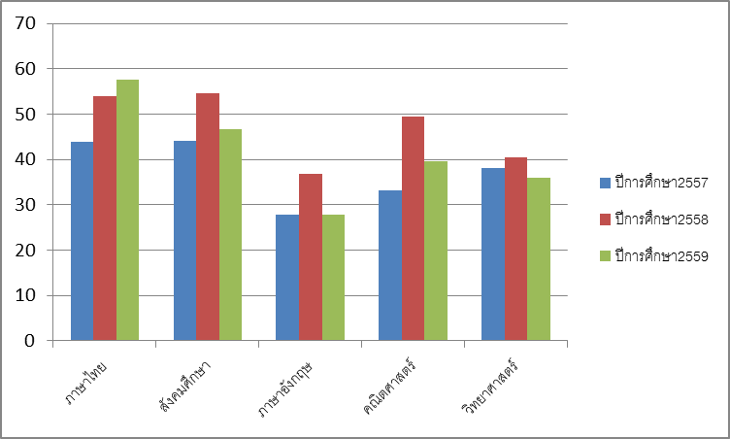

**เปรียบเทียบกับระดับประเทศ**

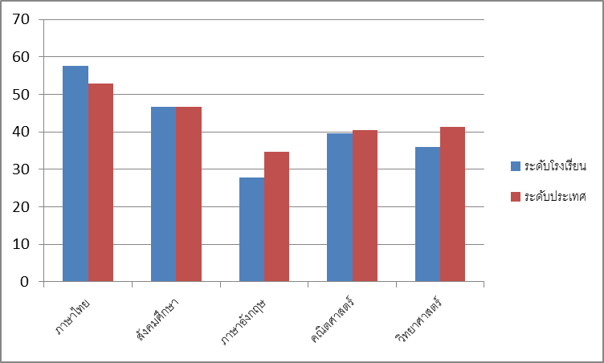

**เปรียบเทียบกับระดับสพฐ.และระดับประเทศ**

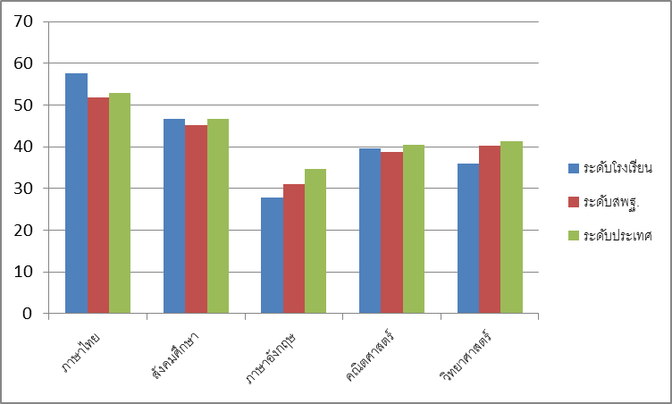

**ตารางเปรียบเทียบผลการประเมินคุณภาพการศึกษาขั้นพื้นฐาน ( NT )**

**โรงเรียนนิคมพัฒนาผัง ๑๒๐ ประจำปีการศึกษา ๒๕๕๙**

**ระดับโรงเรียน**

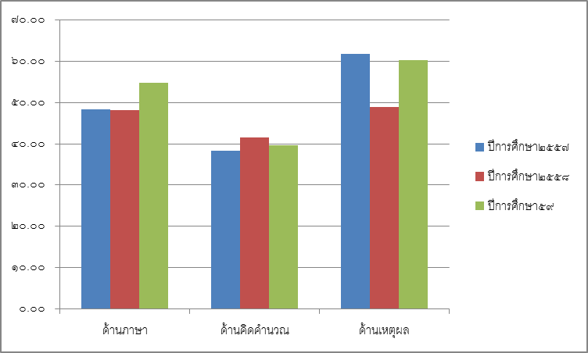

**เปรียบเทียบกับระดับสพฐ.และระดับประเทศ**

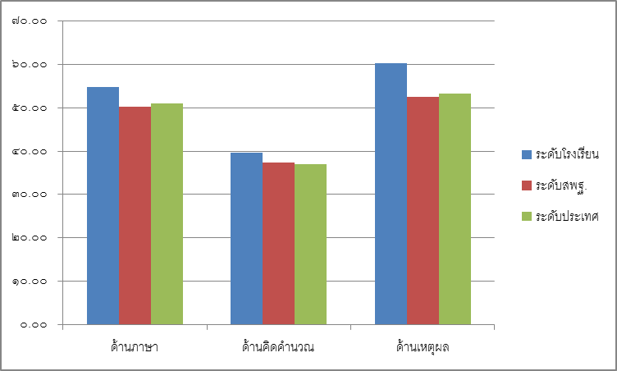

**ผลสัมฤทธิ์ชั้นประถมศึกษาปีที่ ๑ – ๖ ปีการศึกษา ๒๕๕๙**

